MAPA – Material de Avaliação Prática da Aprendizagem

Nome: JOÃO GUILHERME TITO DE JESUS | R.A: 24098553-5
Curso: SUPERIOR DE TECNOLOGIA EM ANÁLISE E DESENVOLVIMENTO DE SISTEMAS
Disciplina: PROGRAMAÇÃO FRONT END

Instruções para Realização da Atividade

- Revise seu arquivo antes do envio. Certifique-se de que é o arquivo correto, formato correto, se contempla todas as demandas da atividade etc.
- Após o envio não serão permitidas alterações.
- Durante a disciplina, procure sanar suas dúvidas pontuais em relação ao conteúdo relacionado à atividade. Porém, não são permitidas correções parciais, ou seja, enviar para que o professor possa fazer uma avaliação prévia e retornar para que o aluno possa ajustar e enviar novamente. Isso não é permitido, pois descaracteriza o processo de avaliação.
- Ao utilizar quaisquer materiais de pesquisa referencie conforme as normas da ABNT;

Em caso de dúvidas, entre em contato com seu Professor Mediador.

Bons estudos!

AGORA, É COM VOCÊ!

A importância de uma Landing Page
No mundo do desenvolvimento web, saber apresentar informações de forma clara, organizada e visualmente atrativa é essencial. Por isso, muitos desenvolvedores criam páginas pessoais, conhecida como Landing Page para mostrar suas habilidades, contar um pouco sobre si mesmos e expor projetos ou experiências profissionais. Nesta atividade, você irá colocar em prática os conhecimentos adquiridos de HTML semântico e CSS, construindo sua própria página pessoal. Além de ser uma excelente forma de fixar o conteúdo, essa prática serve como o primeiro passo na criação do seu portfólio, algo muito valorizado em entrevistas e oportunidades futuras na área da tecnologia. Mais do que apenas codificar, este exercício te convida a refletir sobre como você quer ser visto como profissional e a organizar essas informações de maneira técnica e criativa.
Atividade:
Você vai criar uma Landing Page, como se fosse uma pequena apresentação profissional. Essa página deve mostrar quem é você, o que sabe fazer e alguns dos seus projetos.

Estrutura em HTML
Cabeçalho (<header>) com:
Seu nome completo
Uma frase que te represente
Uma foto sua ou um avatar
Menu de navegação (<nav>) com links que levam para as seções da própria página
Corpo principal (<main>) com:
Seção "Sobre mim" (<section>) — fale um pouco sobre você
Seção "Habilidades" (<section>) — liste seus conhecimentos
Seção "Projetos" (<section>) — mostre 2 projetos (pode ser fictício), usando <article>
Informações extras (<aside>) com curiosidades, hobbies ou links úteis (GitHub, Instagram, LinkedIn)
Rodapé (<footer>) com:
Informações para contato (ex: e-mail)
Direitos autorais (ex: © 2025 Seu Nome)
Estilização com CSS
Use CSS interno (com <style>) ou CSS externo (arquivo .css)
Deixe a página organizada, bonita e bem apresentada
A página deve funcionar bem no computador e no celular (responsiva)
Não utilizar frameworks como Bootstrap — apenas HTML + CSS puro

Entrega:
Insira prints da sua Landing Page no arquivo template
Insira também os códigos em HTML e CSS no template.
Como entregar a atividade:
A atividade deverá ser entregue no arquivo template anexado no material da disciplina, disponibilizado no Studeo, e deve ser entregue em formato (.PDF). Depois, deve ser anexado no ambiente da Atividade no Studeo.
Observações:
Insira prints da sua Landing Page no arquivo template
Insira também os códigos em HTML e CSS no template.

Dicas para realizar a atividade:
1. Durante as aulas, o professor fornecerá dicas que podem ser utilizadas para a confecção das suas atividades. Assim, é de suma importância participar das aulas ao vivo ou assisti-las
posteriormente.
2. Assista às aulas conceituais da disciplina.

Orientações importantes:
- Acesse o link com um vídeo tutorial para ajudá-lo nesse processo de criação e desenvolvimento. O acesso deverá ser realizado em: Fórum > Explicação de Atividades.
- Lembre-se que evidências de cópias de materiais, incluindo de outros acadêmicos, sem devidas referências, serão inquestionavelmente zeradas. As citações e referências, mesmo que do livro da disciplina, devem ser realizadas conforme as normas da Instituição de Ensino.
- Não são permitidas correções parciais no decorrer do módulo, ou seja, o famoso: “professor, veja se minha atividade está certa?”. Isso invalida seu processo avaliativo. Lembre-se que a
interpretação da atividade também faz parte da avaliação.
- Procure sanar suas dúvidas junto à mediação em tempo hábil sobre o conteúdo exigido na atividade, de modo que consiga realizar sua participação.
- Atenção ao prazo de entrega, evite envio de atividade em cima do prazo. Você pode ter algum problema com internet, computador, software etc., e os prazos não serão flexibilizados, mesmo em caso de comprovação.
- Anexe o arquivo na atividade, clicando sobre o botão Selecionar arquivo.
- Após anexar o trabalho, certificar-se que se trata do arquivo correto, clique no botão Responder e, posteriormente, em Finalizar Questionário (após "Finalizar o Questionário", não será possível reenviar a atividade ou realizar qualquer modificação no arquivo enviado).

Boa atividade!

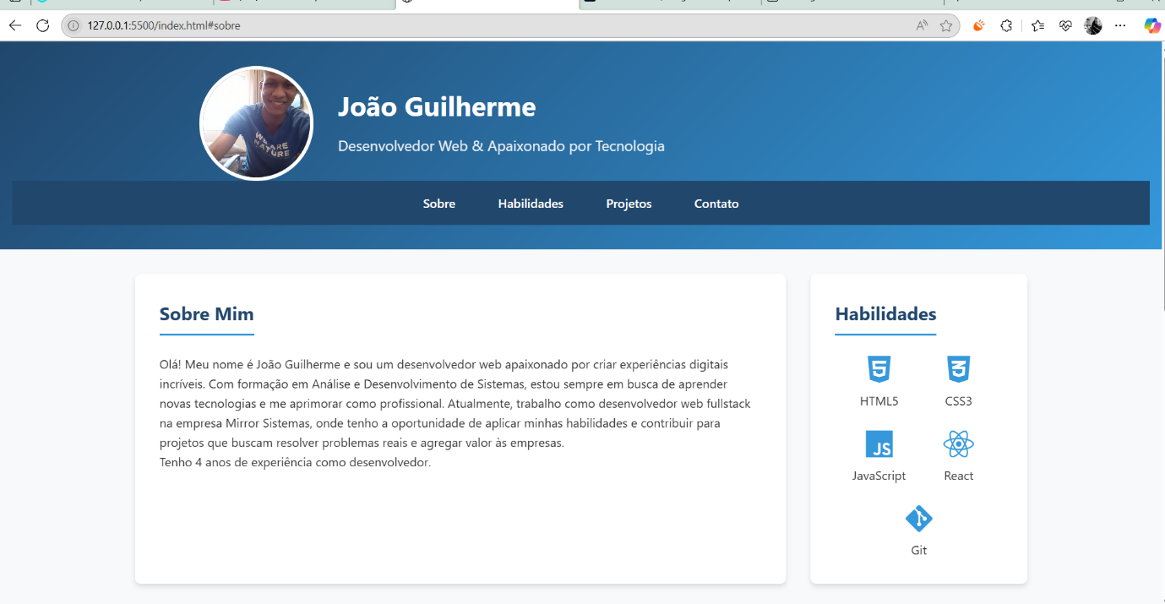
Coloque os print da landing page e do código a seguir:
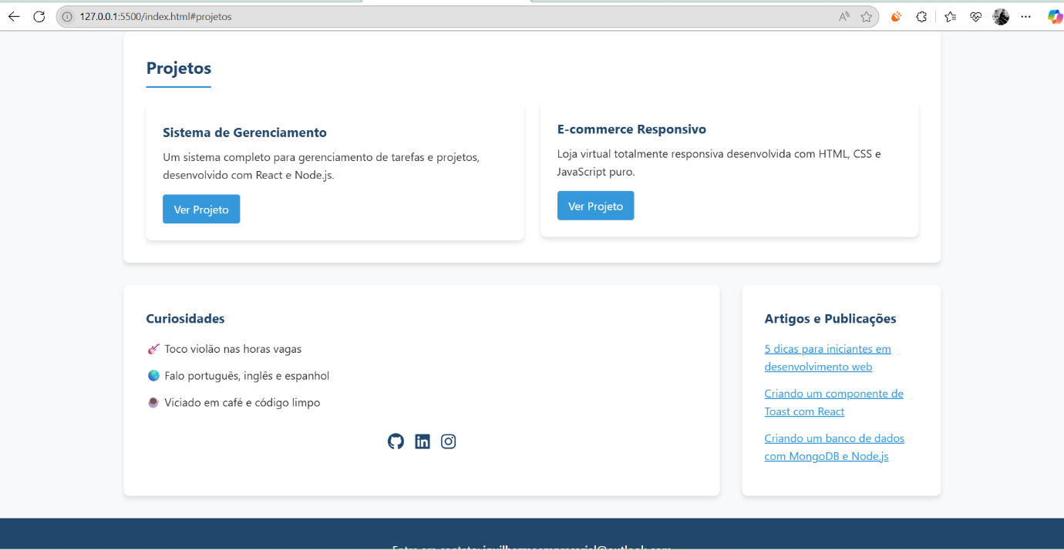

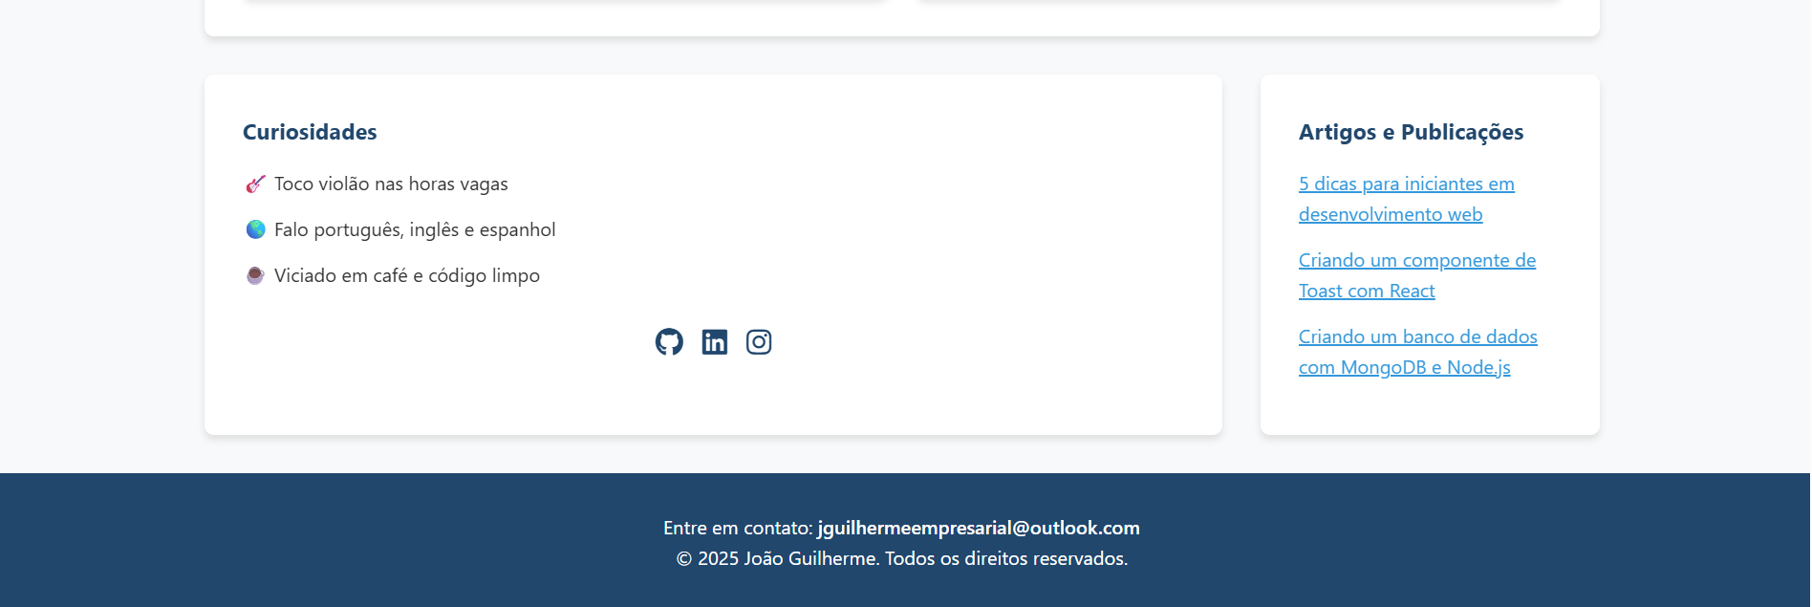
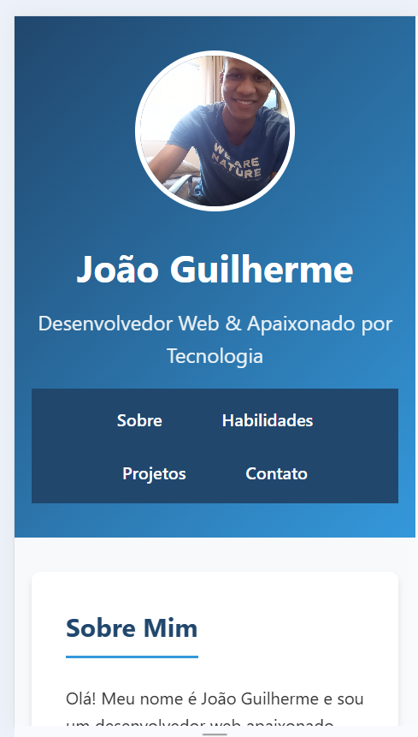
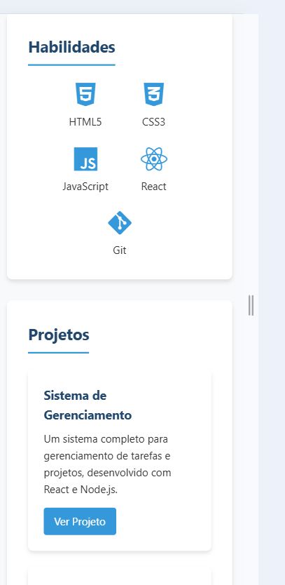
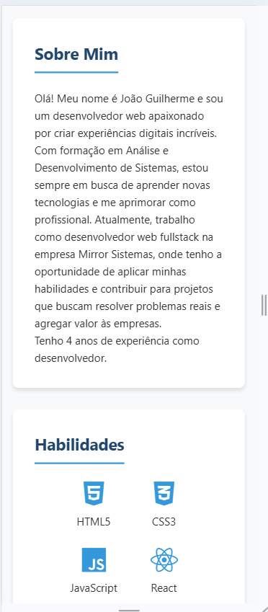

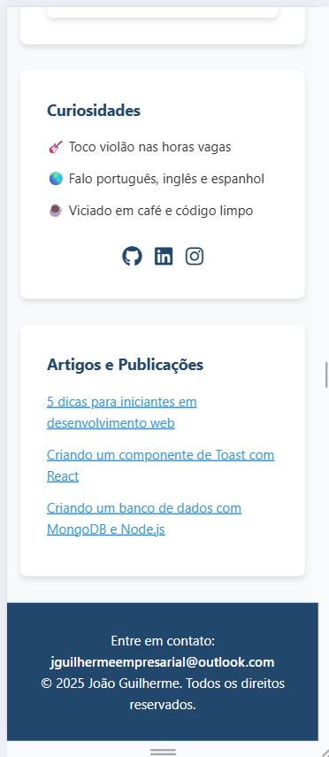
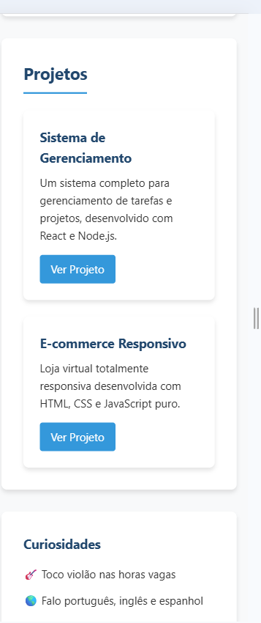

index.html:
<!DOCTYPE html>
<html lang="pt-BR">
<head>
<meta charset="UTF-8" />
<meta name="viewport" content="width=device-width, initial-scale=1.0" />
<title>Meu Portfólio</title>
<link rel="stylesheet" href="./styles.css" />
<link
rel="stylesheet"
href="https://cdnjs.cloudflare.com/ajax/libs/font-awesome/6.0.0-beta3/css/all.min.css"
/>
</head>
<body>
<header>
<div class="profile">
<img
src="./assets/perfil.jpg"
alt="Minha Foto"
class="profile-img"
/>
<div class="header-text">
<h1>João Guilherme</h1>
<p class="tagline">Desenvolvedor Web & Apaixonado por Tecnologia</p>
</div>
</div>
<nav>
<ul>
<li><a href="#sobre">Sobre</a></li>
<li><a href="#habilidades">Habilidades</a></li>
<li><a href="#projetos">Projetos</a></li>
<li><a href="#contato">Contato</a></li>
</ul>
</nav>
</header>

<main>
<section id="sobre" class="section">
<h2>Sobre Mim</h2>
<p>
Olá! Meu nome é João Guilherme e sou um desenvolvedor web apaixonado por
criar experiências digitais incríveis. Com formação em Análise e
Desenvolvimento de Sistemas, estou sempre em busca de aprender novas
tecnologias e me aprimorar como profissional.

Atualmente, trabalho como desenvolvedor web fullstack na empresa Mirror
Sistemas, onde tenho a oportunidade de aplicar minhas habilidades
e contribuir para projetos que buscam resolver problemas reais e
agregar valor às empresas.

</p>
<p>Tenho 4 anos de experiência como desenvolvedor.</p>
</section>

<section id="habilidades" class="section">
<h2>Habilidades</h2>
<div class="skills-container">
<div class="skill">
<i class="fab fa-html5"></i>
<span>HTML5</span>
</div>
<div class="skill">
<i class="fab fa-css3-alt"></i>
<span>CSS3</span>
</div>
<div class="skill">
<i class="fab fa-js"></i>
<span>JavaScript</span>
</div>
<div class="skill">
<i class="fab fa-react"></i>
<span>React</span>
</div>
<div class="skill">
<i class="fab fa-git-alt"></i>
<span>Git</span>
</div>
</div>
</section>

<section id="projetos" class="section">
<h2>Projetos</h2>
<div class="projects-container">
<article class="project-card">
<h3>Sistema de Gerenciamento</h3>
<p>
Um sistema completo para gerenciamento de tarefas e projetos,
desenvolvido com React e Node.js.
</p>
<a href="#" class="project-link">Ver Projeto</a>
</article>
<article class="project-card">
<h3>E-commerce Responsivo</h3>
<p>
Loja virtual totalmente responsiva desenvolvida com HTML, CSS e
JavaScript puro.
</p>
<a href="#" class="project-link">Ver Projeto</a>
</article>
</div>
</section>

<aside class="aside">
<h3>Curiosidades</h3>
<p>🎸 Toco violão nas horas vagas</p>
<p>🌎 Falo português, inglês e espanhol</p>
<p>☕ Viciado em café e código limpo</p>
<div class="social-links">
<a href="#" target="_blank" aria-label="GitHub"
><i class="fab fa-github"></i
></a>
<a href="#" target="_blank" aria-label="LinkedIn"
><i class="fab fa-linkedin"></i
></a>
<a href="#" target="_blank" aria-label="Instagram"
><i class="fab fa-instagram"></i
></a>
</div>
</aside>
<aside class="aside">
<h3>Artigos e Publicações</h3>
<p>
<a
href="https://www.linkedin.com/pulse/5-dicas-para-iniciantes-em-desenvolvimento-web-joao-gabriel/"
target="_blank"
rel="noopener noreferrer"
>5 dicas para iniciantes em desenvolvimento web</a
>
</p>
<p>
<a
href="https://www.devmedia.com.br/artigos/desenvolvimento-web/criando-um-componente-de-toast-com-react/40664"
target="_blank"
rel="noopener noreferrer"
>Criando um componente de Toast com React</a
>
</p>
<p>
<a
href="https://www.devmedia.com.br/artigos/desenvolvimento-web/criando-um-banco-de-dados-com-mongodb-e-nodejs/40663"
target="_blank"
rel="noopener noreferrer"
>Criando um banco de dados com MongoDB e Node.js</a
>
</p>
</aside>
</main>

<footer id="contato">
<p>
Entre em contato:
<a href="mailto:jguilhermeempresarial@outlook.com">jguilhermeempresarial@outlook.com</a>
</p>
<p>&copy; 2025 João Guilherme. Todos os direitos reservados.</p>
</footer>
</body>
</html>

styles.css:
/* Reset e estilos globais */
* {
margin: 0;
padding: 0;
box-sizing: border-box;
font-family: 'Segoe UI', Tahoma, Geneva, Verdana, sans-serif;
}

:root {
--primary-color: #21476d;
--secondary-color: #3498db;
--background-color: #f8f9fa;
--text-color: #333;
--light-text: #fff;
--card-bg: #fff;
--shadow: 0 4px 6px rgba(0, 0, 0, 0.1);
}

body {
line-height: 1.6;
color: var(--text-color);
background-color: var(--background-color);
padding: 0;
margin: 0;
}

/* Cabeçalho */
header {
background: linear-gradient(135deg, var(--primary-color), var(--secondary-color));
color: var(--light-text);
padding: 2rem 1rem;
text-align: center;
}

.profile {
max-width: 800px;
margin: 0 auto;
display: flex;
flex-direction: column;
align-items: center;
gap: 1rem;
}

.profile-img {
width: 150px;
height: 150px;
border-radius: 50%;
border: 5px solid var(--light-text);
object-fit: cover;
}

.header-text h1 {
margin: 0.5rem 0;
font-size: 2.2rem;
}

.tagline {
font-size: 1.2rem;
opacity: 0.9;
margin-bottom: 1rem;
}

/* Navegação */
nav {
background-color: var(--primary-color);
padding: 1rem 0;
position: sticky;
top: 0;
z-index: 100;
}

nav ul {
display: flex;
justify-content: center;
list-style: none;
flex-wrap: wrap;
gap: 1.5rem;
max-width: 800px;
margin: 0 auto;
padding: 0 1rem;
}

nav a {
color: var(--light-text);
text-decoration: none;
font-weight: 500;
padding: 0.5rem 1rem;
border-radius: 4px;
transition: background-color 0.3s;
}

nav a:hover {
background-color: rgba(255, 255, 255, 0.1);
}

/* Conteúdo principal */
main {
max-width: 1200px;
margin: 2rem auto;
padding: 0 1rem;
display: grid;
grid-template-columns: 1fr;
gap: 2rem;
}

.section {
background-color: var(--card-bg);
border-radius: 8px;
padding: 2rem;
box-shadow: var(--shadow);
}

h2 {
color: var(--primary-color);
margin-bottom: 1.5rem;
padding-bottom: 0.5rem;
border-bottom: 3px solid var(--secondary-color);
display: inline-block;
}

/* Habilidades */
.skills-container {
display: flex;
flex-wrap: wrap;
gap: 1.5rem;
justify-content: center;
}

.skill {
display: flex;
flex-direction: column;
align-items: center;
gap: 0.5rem;
min-width: 80px;
}

.skill i {
font-size: 2.5rem;
color: var(--secondary-color);
}

/* Projetos */
.projects-container {
display: grid;
grid-template-columns: 1fr;
gap: 1.5rem;
}

.project-card {
background-color: var(--card-bg);
border-radius: 8px;
padding: 1.5rem;
box-shadow: var(--shadow);
transition: transform 0.3s;
}

.project-card:hover {
transform: translateY(-5px);
}

.project-card h3 {
color: var(--primary-color);
margin-bottom: 0.5rem;
}

.project-link {
display: inline-block;
margin-top: 1rem;
padding: 0.5rem 1rem;
background-color: var(--secondary-color);
color: white;
text-decoration: none;
border-radius: 4px;
transition: background-color 0.3s;
}

.project-link:hover {
background-color: #2980b9;
}

/* Aside */
.aside {
background-color: var(--card-bg);
border-radius: 8px;
max-width: 100%;
padding: 2rem;
box-shadow: var(--shadow);
}

.aside h3 {
color: var(--primary-color);
margin-bottom: 1rem;
}

.aside p {
margin-bottom: 0.8rem;
display: flex;
align-items: center;
gap: 0.5rem;
}

.social-links {
display: flex;
gap: 1rem;
margin-top: 1.5rem;
justify-content: center;
}

.social-links a {
color: var(--primary-color);
font-size: 1.5rem;
transition: color 0.3s;
}

.social-links a:hover {
color: var(--secondary-color);
}

/* Rodapé */
footer {
background-color: var(--primary-color);
color: var(--light-text);
text-align: center;
padding: 2rem 1rem;
margin-top: 2rem;
}

footer a {
color: var(--light-text);
text-decoration: none;
font-weight: 500;
}

footer a:hover {
text-decoration: underline;
}

/* Responsividade */
@media (min-width: 768px) {
.profile {
flex-direction: row;
text-align: left;
gap: 2rem;
}

.projects-container {
grid-template-columns: repeat(2, 1fr);
}

main {
grid-template-columns: 2fr 1fr;
}

#projetos {
grid-column: 1 / -1;
}
}

@media (min-width: 992px) {
.profile {
max-width: 1000px;
}

main {
grid-template-columns: 3fr 1fr;
}
}

/* Animações */
@keyframes fadeIn {
from { opacity: 0; transform: translateY(20px); }
to { opacity: 1; transform: translateY(0); }
}

.section, .aside {
animation: fadeIn 0.6s ease-out forwards;
}

.section:nth-child(2) { animation-delay: 0.2s; }
.section:nth-child(3) { animation-delay: 0.4s; }
.aside { animation-delay: 0.6s; }

a{
color: var(--secondary-color);
}

